Unit 3: NAPTIME

- . Write (Viết từ vựng thích hợp)
 | 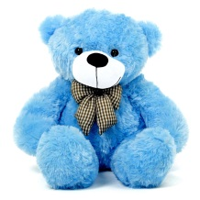 | 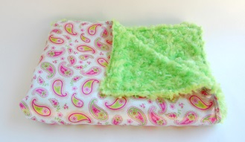 | 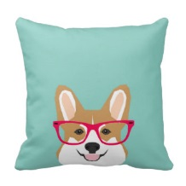
- naptime | 1___________ | 2_____________ | 3_______________

- Choose the best correct (Chọn từ đúng chính tả)

- A. naptime B. napthime C. naptine
- A. ber B. bear C. bearo
- A. banket B. blanket C. blankit
- A. pillow B. bilow C. pilow
- A. quiuet B. quiet C. qiuet

- Translate to English (Dịch sang tiếng Anh)
- Nó là quyển sách của tôi
It’s my book.
- Hãy yên lặng!
_____________________________________________
- Đó là con gấu bông của tôi.
_____________________________________________
- Không phải ! Nó là cái chăn của tôi.
_____________________________________________

